湟里中心小学“大家访”活动记录表
学校：武进区湟里中心小学 班级： 一（3）
教师姓名 | 王东 | 学生姓名 | 徐梓轩
家长姓名 | 徐敏（爸爸） | 同行教师 | 谈莉
家访时间 | 12.21 | 家访形式 | 进家庭
家访准备 | 提前预约，征得家长同意，不随意上门家访。
家访过程 | 学生在校表现：比较内向，不会听课，经常发呆，老师讲的内容有时能听懂，但很快会遗忘，要时刻关注他，教的知识反复给他巩固。在家表现：回家不懂的也知道着急，老师表扬了会高兴半天。家长为他学习花了好多工夫。
家长诉求 | 孩子从什么都不会到现在会了一点知识，老师真是很不容易。孩子碰到认真负责的两位老师，真是孩子的福气。只要他能慢慢学到知识，我们家长就满意了，谢谢两位老师。
家访图片 | 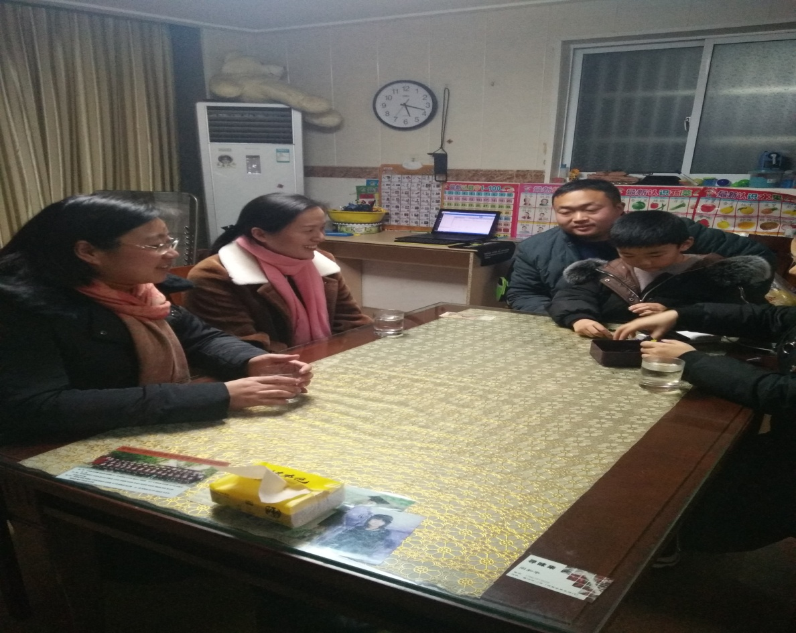

湟里中心小学“大家访”活动记录表
学校：武进区湟里中心小学 班级： 一（3）
教师姓名 | 王东 | 学生姓名 | 蒋梓萱
家长姓名 | 李玲（妈妈） | 同行教师 | 谈莉
家访时间 | 12.21 | 家访形式 | 进家庭
家访准备 | 提前预约，征得家长同意，不随意上门家访。
家访过程 | 学生在校表现：孩子学习积极主动，作为班长，能协助老师管理好班级，维持路队纪律。集体荣誉感强，积极参加跳绳比赛。但课堂上发言不够积极主动，有时爱做小动作。在家做作业不用家长费心，能帮忙带好小弟弟。
家长诉求 | 大家都是老师，平时工作较忙，孩子的学习其实我们家长花的时间不多，特别是现在还有小弟弟。好在孩子比较懂事，我们家长尽量多花时间在她身上。辛苦你们两位了，有什么事情我们随时联系。
家访图片 | 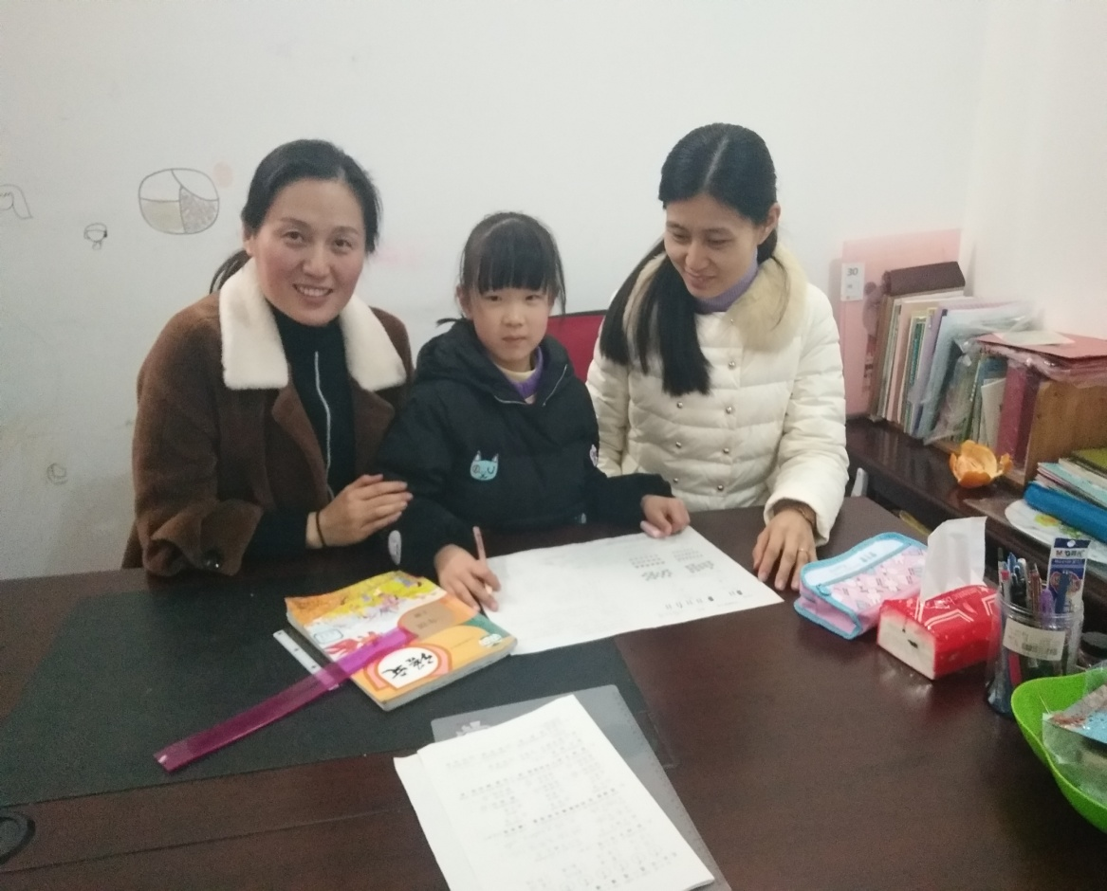

湟里中心小学“大家访”活动记录表
学校：武进区湟里中心小学 班级： 一（3）
教师姓名 | 王东 | 学生姓名 | 赵从余
家长姓名 | 徐丹（妈妈） | 同行教师 | 谈莉
家访时间 | 12.21 | 家访形式 | 进家庭
家访准备 | 提前预约，征得家长同意，不随意上门家访。
家访过程 | 学生在校表现：孩子活泼可爱，待人热情大方，乐于为班级做事，课堂上发言积极。但就是管不住自己，课堂上坐不住，纪律自由散漫。在家表现：是爸爸妈妈的开心果，乐于交流，学习上依赖性较强，妈妈不陪着就不行。
家长诉求 | 从小散养惯了，纪律上很难收紧。辛苦两位老师了。你们只管严格管教，我们家长一定配合。平时我也对他管得严的，但前面上规矩，后面就忘了。也只能慢慢来。
家访图片 | 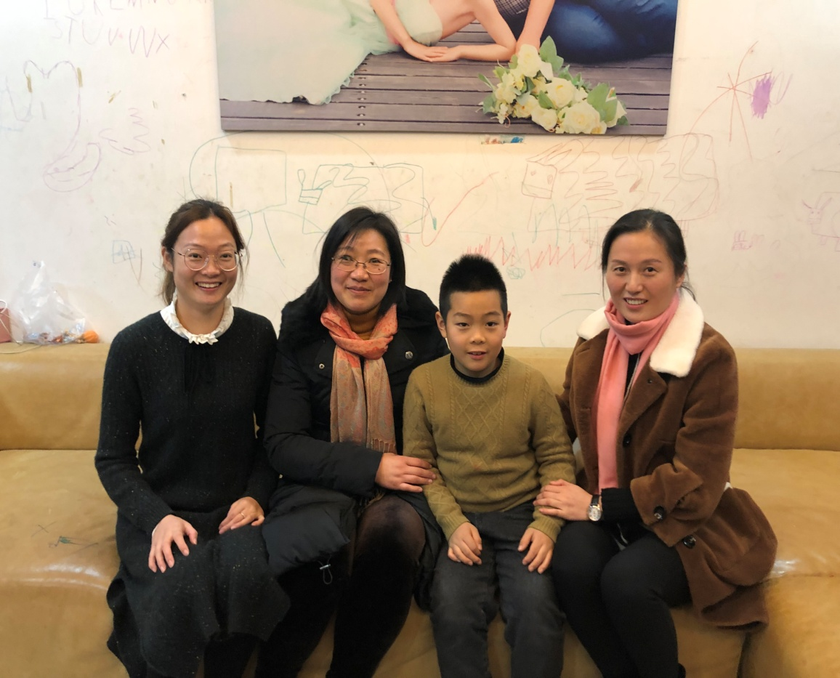

湟里中心小学“大家访”活动记录表
学校：武进区湟里中心小学 班级： 一（3）
教师姓名 | 王东 | 学生姓名 | 吴昊阳
家长姓名 | 茅丹（妈妈） | 同行教师 | 谈莉
家访时间 | 12.29 | 家访形式 | 进家庭
家访准备 | 提前预约，征得家长同意，不随意上门家访。
家访过程 | 学生在校表现：比较乖巧懂事，课堂上遵守纪律，但发言不够积极，胆子较小，能认真做好老师布置的任务。字迹端正清楚。在家表现：回家能独立完成学习任务，不过有时还较马虎。在家里话还是比较多的，乐于和大人交流。
家长诉求 | 看到孩子的进步，我们很高兴。平时在家要求孩子能做的事情自己做。希望孩子好好练字，多参加活动，锻炼自己的胆识。
家访图片 | 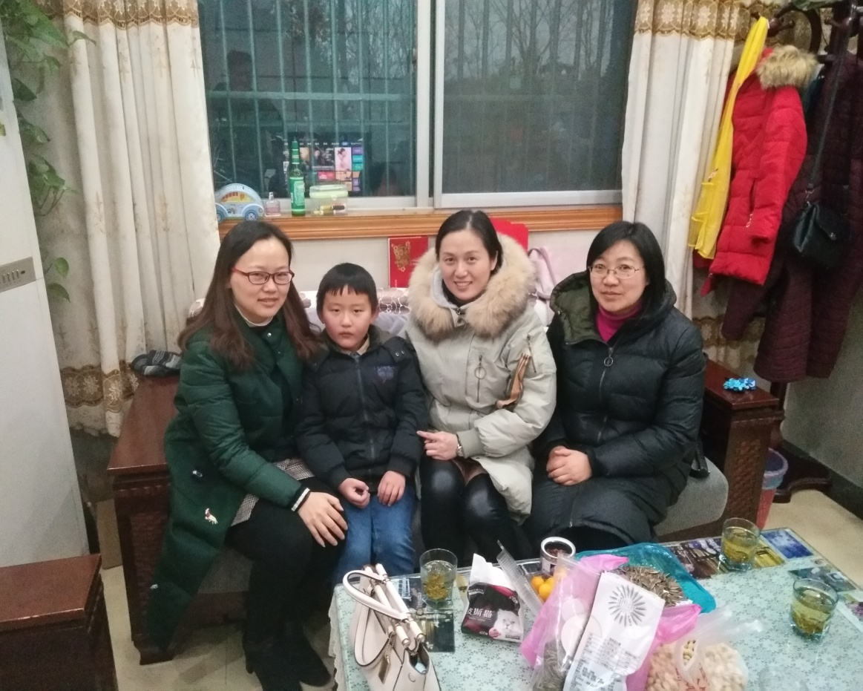

湟里中心小学“大家访”活动记录表
学校：武进区湟里中心小学 班级： 一（3）
教师姓名 | 王东 | 学生姓名 | 许喆涵
家长姓名 | 徐皓（爸爸） | 同行教师
家访时间 | 12.29 | 家访形式 | 进家庭
家访准备 | 提前预约，征得家长同意，不随意上门家访。
家访过程 | 学生在校表现：比较乖巧懂事，课堂上遵守纪律，但发言不够积极。能认真做好老师布置的任务。一遇到事情就爱哭鼻子。在家表现：回家能独立完成学习任务，不过有时还较马虎。不太爱看书，喜欢玩电子产品。
家长诉求 | 我们家长字较差，希望孩子能把字写好，这很重要。希望孩子多看看书，少玩玩电子产品，多参加活动，锻炼自己的胆识。老师希望家长能起到督促和榜样作用。
家访图片 | 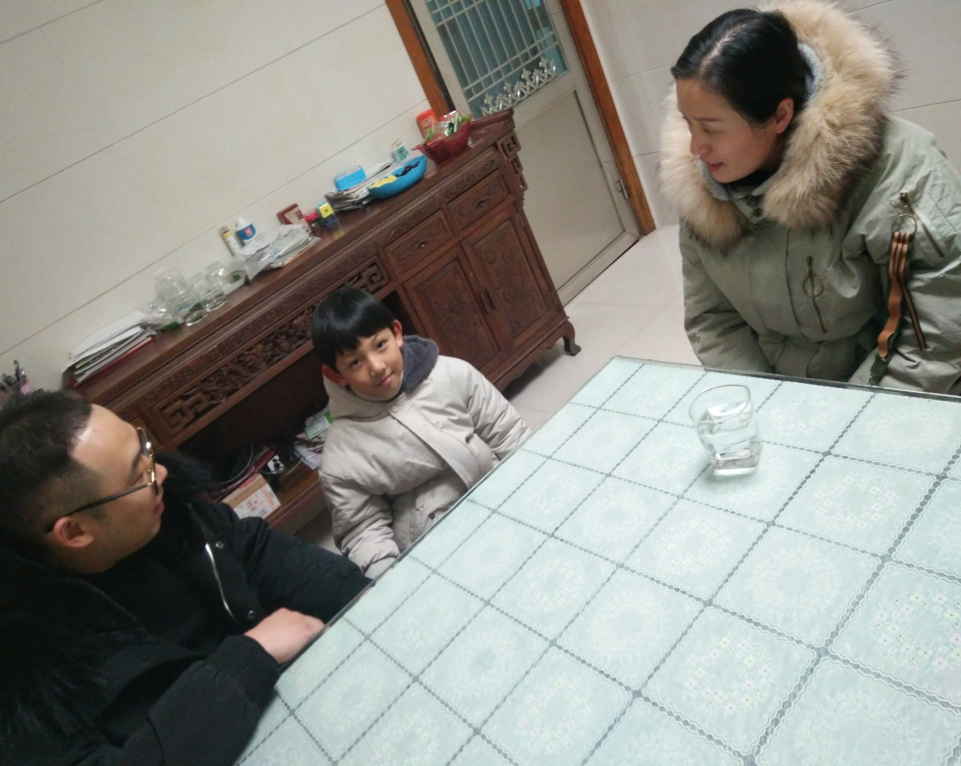

湟里中心小学“大家访”活动记录表
学校：武进区湟里中心小学 班级： 一（3）
教师姓名 | 王东 | 学生姓名 | 戴嘉
家长姓名 | （妈妈） | 同行教师 | 谈莉
家访时间 | 1.4 | 家访形式 | 进家庭
家访准备 | 提前预约，征得家长同意，不随意上门家访。
家访过程 | 学生在校表现：比较乖巧懂事，课堂上遵守纪律，但发言不够积极。能认真做好老师布置的任务，字迹较端正，但速度有些慢。在家表现：回家能独立完成学习任务，不过时间也会拖拉，喜欢做做玩玩。在家能带带小弟弟。
家长诉求 | 孩子喜欢学习，喜欢老师，谢谢两位老师对孩子的培养和爱护。听了老师的建议，以后我们会督促她及时完成学习任务，不要做做玩玩，提高效率。
家访图片 | 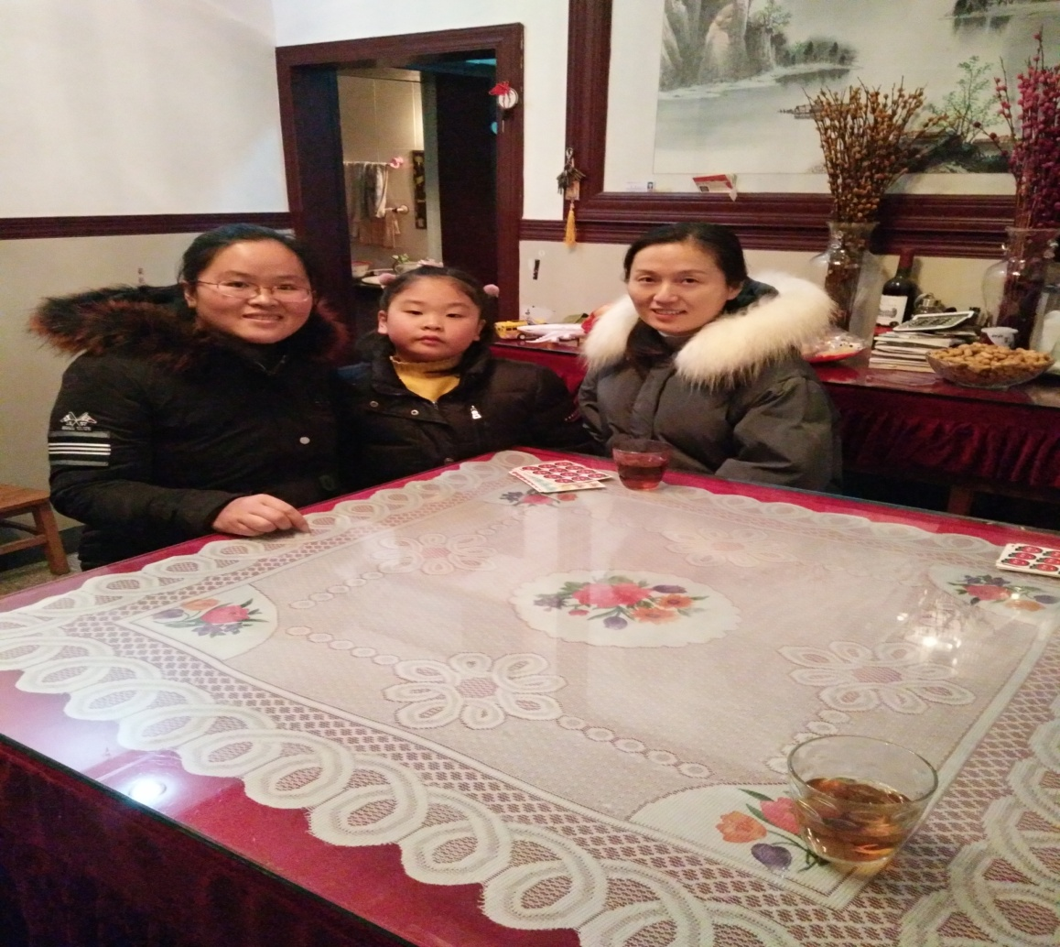

湟里中心小学“大家访”活动记录表
学校：武进区湟里中心小学 班级： 一（3）
教师姓名 | 王东 | 学生姓名 | 储诗涵
家长姓名 | 储峰（爸爸） | 同行教师 | 谈莉
家访时间 | 1.11 | 家访形式 | 进家庭
家访准备 | 提前预约，征得家长同意，不随意上门家访。
家访过程 | 学生在校表现：比较乖巧懂事，课堂上遵守纪律，但发言不够积极。能认真做好老师布置的任务，字迹较端正，但速度太慢。在家表现：回家能独立完成学习任务，不过时间也会拖拉，喜欢做做玩玩。在家能带带小弟弟。
家长诉求 | 孩子喜欢学习，喜欢老师，谢谢两位老师对孩子的培养和爱护。听了老师的建议，以后我们会督促她及时完成学习任务，不要太磨蹭，提高效率。平时回家读读拼音读物。
家访图片 | 